名创优品
所属行业：零售业
参选类别：数字营销最具影响力品牌
品牌简介
品牌故事
2013年，品牌创始人叶国富携家人国外旅行时，发现当地有很多生活家居专营店，这类店铺销售的日用生活百货不仅质量好、设计美观、价格还很实惠，而且绝大多数都是“中国制造”。叶国富因此获得商业灵感，并凭借自己过往在经营时尚连锁品牌时积累下的产品开发经验、供应链和渠道资源，在中国广州创办了“年轻人都爱逛”的生活好物集合店——名创优品。
品牌市场影响力
2022年，名创优品正式启动品牌升级战略，推出全新品牌口号“点亮全球99国美好生活”。如今，名创优品已经成功进入全球五大洲105个国家和地区，拥有近5300家门店，超过世界上最大的连锁零售企业沃尔玛的一半，成为全球化程度最高的中国零售品牌之一，遍布纽约、洛杉矶、巴黎、伦敦、迪拜、悉尼、伊斯坦布尔等全球知名城市核心商圈。依托优质的产品和服务，名创优品持续为全球数以亿计的消费者创造美好、高品质的生活体验。
名创优品用户以年轻用户为主，年龄平均24岁，比商圈消费者平均年龄更年轻；60%客户在30岁以下，一直以来，名创优品非常注重与年轻人的对话，不断挖掘IP粉丝群体的兴趣偏好与消费痛点并俘获一众年轻人的芳心。
根据2023财年第一财季未经审计财报，截至2022年9月30日，名创优品该财季总营收27.7亿元，其中海外营收增长亮眼，达9.2亿元，同比增长48%。在本财季内，名创优品的毛利率和调整后净利率也同时创下了历史新高，分别达35.7%和15.1%。受此利好信息刺激，财报发布后的名创优品美股和港股股价双双大涨，截至12月5日，其港股美股涨幅均超80%。集团董事会主席及首席执行官叶国富先生表示将聚焦“百国、千亿、万店”战略目标不动摇，五年内实现名创优品每年1000亿体量的战略目标。
2022年数字营销影响力表现
名创优品以兴趣圈层成功打造兴趣消费，以年轻化符号攻占消费者内心的防线，基于兴趣消费洞察消费者喜好，调整产品线，以不断迭代的产品为核心，为消费者带来更优质的服务体验，同时增强年轻人的品牌粘性，拉近品牌与Z世代的距离。
百度指数，处于行业领先，验证了——营销宣传产生主动搜索和访问，有效刺激、触发消费者行为。
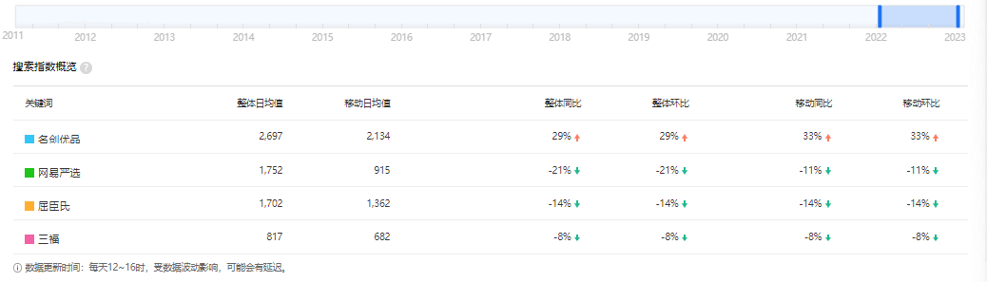
小红书 搜索趋势稳居第一
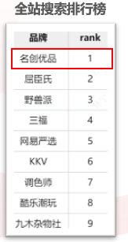
抖音综合指数2022年名创抖音热度处于行业领先
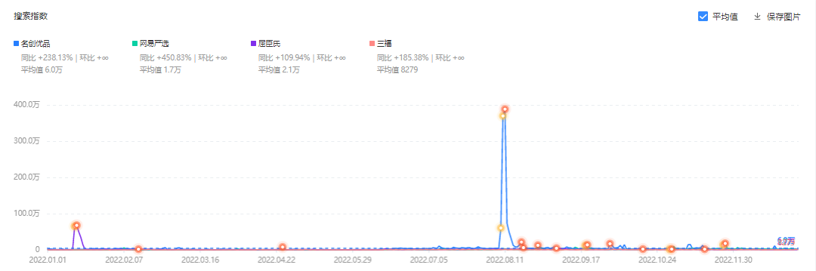

2022年数字营销创新性表现
名创优品开展多维度年轻化创意营销，解锁不同兴趣圈层，迎合当下年轻人的个性化需求，进行IP联名，代言人营销，热门综艺合作，结合社会热点创意大事件等活动，俘获Z世代的芳心。
坚持IP唤醒与融合，新鲜感不断：截至2022年，名创优品已经与包括迪士尼、漫威、三丽鸥、故宫等全球70多个IP版权达成战略合作，并与全球多家产品设计机构及知名设计师成立“名创优品设计研究院”赋能产品开发，设计产品多次获得德国IF设计奖、德国红点设计奖等国际知名设计奖项。名创优品平均2-3个月会有新IP合作，进行全系列产品唤醒，承载年轻人的兴趣、情感诉求，成为业内名副其实的“IP联名大佬”。
其中，名创优品IP战略已全面覆盖全球顶流IP、二次元IP、国潮IP、创意潮玩IP、体育/游戏IP和艺术时尚IP等六大板块，用源源不断的营销创意，实现品牌与年轻人群深层次交心。
2022年3月，名创优品联名大耳狗20周年，以热爱之名，引爆粉圈参与
2022年5月，名创优品打造夹缝中的笑脸，洞察社会全民情绪，硬核传播火出圈
2022年6月，名创优品联名顶级IP皮克斯，粉丝当店长，万人共创主题店
2022年7月，名创优品打造笑脸不倒翁，持续演艺品牌视觉锤
2022年9月，名创优品中国大熊猫公益营销，全球14国联动，坚持做正确的事
2022年10月，名创优品联合库洛米生日季，挖掘宠物爆品

代表案例
- 名创优品×世界微笑日：在生活的夹缝中保持微笑
在5月8日——世界微笑日到来之际，一直为大家创造美好生活的名创优品通过创意事件，洞察当下社会的全民情绪，并让这种情绪通过治愈系装置和系列内容释放出来，引爆全网关注。连续两天登上微博自然热搜，“夹缝中的笑脸”在网友的转发互动和热议加持下，相关话题连续2日登上微博热搜榜。总曝光近10亿 ，讨论量超60万，共计74家媒体报道。除此以外，还引发全民热议和海量UGC，“夹缝中的笑脸”成为小红书网红打卡点，消费者自发打卡产生海量UGC，形成了刷屏模式；同时在微信朋友圈、公众号，微博平台引发消费者、大号和蓝V的热议和自传播，成为名副其实的出圈事件。
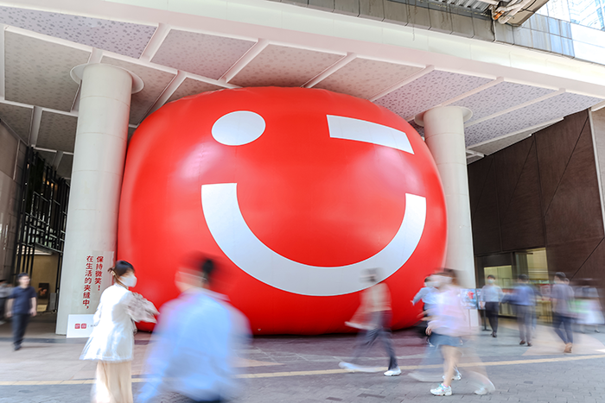

二、名创优品「难不倒的笑脸」，致敬“难不倒”的上海市民
以“上海难不倒”为主题的笑脸不倒翁装置，亮相上海静安大悦城广场，致敬上海市民，也鼓舞着每个经历疫情的上海人。上海“笑脸不倒翁”在微博迅速发酵，17家媒体争先报道，短时间内#被上海的笑脸不倒翁戳到了#登上微博热搜第28，上海同城热搜第1，吸引众多蓝V，包括上海各区官方蓝V的自传播。除此以外，还吸引大量消费者纷纷加入围观议论，吸引了网友前往线下打卡为自己和上海加油。上海“笑脸不倒翁”成为小红书网红打卡点，也成为继广州“夹缝中的笑脸”之后名创优品又一出圈事件，让品牌的笑脸符号和美好生活的理念，再一次走进消费者心里。
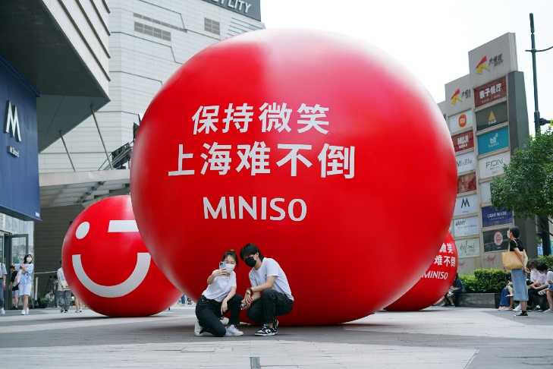

三、名创优品×大耳狗：再大也是小可爱
一直以来，名创优品非常注重与年轻人的对话，不断挖掘IP粉丝群体的兴趣偏好与消费痛点。此次周年庆活动期间，名创优品不仅在产品端推出一系列的“大耳狗20周年限定联名产品”，拿下“20周年新品”独家宣发权，更是基于饭圈玩法的思路，打造名创优品X大耳狗“再大也是小可爱”创意事件。通过地铁悬念应援海报，引爆第一波讨论及关注；随之配合应援小程序的解锁玩法，解锁福利不断加码，让更多的消费者卷入到这场应援活动中，引发大耳狗粉丝和消费者参与的同时实现销售转化。最终以飞艇活动实现“把大耳狗宠上天”，完美收官。以热爱之名，号召粉丝参与到活动中，粉丝合力解锁应援福利，带动销售转化，让活动产生瞬间爆火的化学反应，实现全渠道total总曝光2亿+， #广州多地现大耳狗20周年应援大屏#一话题登上了同城自然热搜NO.3，此外，#把大耳狗宠上天#话题阅读次数突破1.4亿，讨论更是高达6万，这是一次抓住Z世代追星文化的成功尝试。
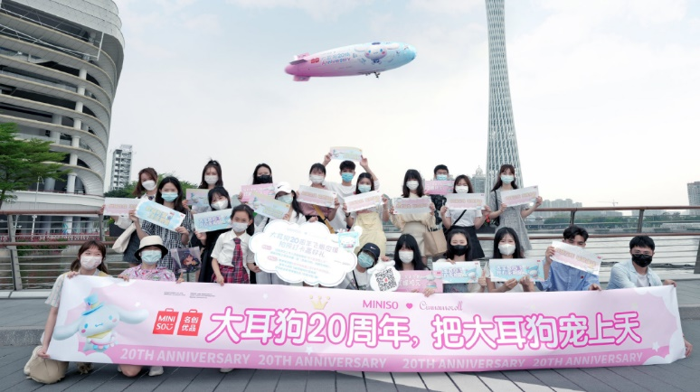

四、名创优品×皮克斯：万人共创主题门店，一起皮更美好
为期一个半月的主题店共创活动，从投票助力角色C位出道，到在线共创主题门店，再到最后主题门店落地。名创优品以具备影响力的人气IP为抓手，全程以高互动性、高讨论度的举措推动“品效协同”目标的实现。项目总曝光数据5.4亿，微博话题阅读量2.96亿，活动小程序平均访问时超2分13秒。后期多类型探店达人扩散主题门店落地，结合门店玩法及活动福利，既满足了用户兑现自我价值的需求、有效提高其自主传播意愿，激发受众购买欲望，实现强化品牌心智的同时，也吸引了一批又一批粉丝与消费者参与共创活动并实现购买转化。
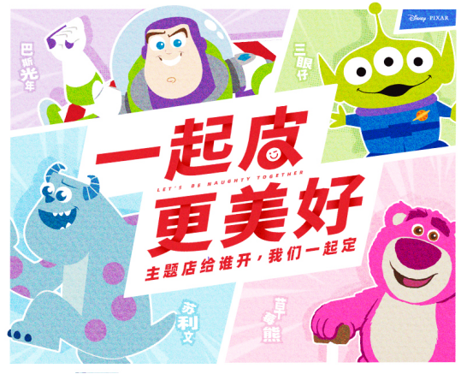

五、名创优品×酷洛米生日季营销
名创优品酷洛米生日季营销项目，IP营销再次玩出圈，全方位狙击各个圈层消费者的兴趣喜好，高效实现内容效果转化。全网有效曝光1.17亿，#酷洛米的黑紫派对#话题全网浏览量达1382.5万，预热阶段话题#名创怎么酱紫#阅读量3975.6万。更在私域运营方面建立IP社群连接粉丝，并进一步结合朋友圈和社群等各个渠道全方位展示产品。除此以外，主题店场景营销，总业绩环比提升108%，限定版购物袋引爆UGC，更是成为提客单神器，进一步挖掘的宠物爆品，矩阵式种草营销内容刷屏社媒平台。
